三、辦理子計畫一覽表
子計畫編號 | 子計畫名稱 | 辦理項目  請勾選子計畫主要對應辦理項目(複選) | 承辦學校校名 | 參與學校
 |  |  |  | 校數 | 教師人數 | 學生人數
標竿105-1 | 苗栗英語力提升暨數位學習計畫 | □促進資源均衡  □落實適性發展  □共創夥伴優質  □導引就近入學 | 國立苗栗高中 | 大專：  高中職：  國中： | 大專：  高中職：  國中： | 大專：  高中職：  國中：
標竿105-2 | 苗栗學 | □促進資源均衡  □落實適性發展  □共創夥伴優質  □導引就近入學 |  | 大專：  高中職：  國中： | 大專：  高中職：  國中： | 大專：  高中職：  國中：
標竿105-3 | 適性揚才宣導計畫 | □促進資源均衡  □落實適性發展  □共創夥伴優質  □導引就近入學 |  | 大專：  高中職：  國中： | 大專：  高中職：  國中： | 大專：  高中職：  國中：
105-1 | 行腳竹南多元探索- Holistic Education | □促進資源均衡  □落實適性發展  □共創夥伴優質  □導引就近入學 | 國立竹南高中 | 大專：  高中職：  國中： | 大專：  高中職：  國中： | 大專：  高中職：  國中：
105-2 | Hi翻英語探索學習計畫 | □促進資源均衡  □落實適性發展  □共創夥伴優質  □導引就近入學 | 私立建臺高中 | 大專：  高中職：  國中： | 大專：  高中職：  國中： | 大專：  高中職：  國中：
105-3 | 適性揚才-繁星熠熠 共創苗麗計畫 | □促進資源均衡  □落實適性發展  □共創夥伴優質  □導引就近入學 | 國立苗栗農工 | 大專：  高中職：  國中： | 大專：  高中職：  國中： | 大專：  高中職：  國中：
105-4 | 商業、外語技藝展能與探索計畫 | □促進資源均衡  □落實適性發展  □共創夥伴優質  □導引就近入學 | 國立苗栗高商 | 大專：  高中職：  國中： | 大專：  高中職：  國中： | 大專：  高中職：  國中：
105-5 | 技職起飛揚育英才計畫 | □促進資源均衡  ■落實適性發展  □共創夥伴優質  □導引就近入學 | 私立育民工家 | 大專：2  高中職：1  國中：17 | 大專：20人次  高中職：108人次  國中：90人次 | 大專：35人次  高中職：144人次  國中：1203 人次
105-6 | 技職教育探索體驗計畫 | □促進資源均衡  □落實適性發展  □共創夥伴優質  □導引就近入學 | 國立大湖農工 | 大專：  高中職：  國中： | 大專：  高中職：  國中： | 大專：  高中職：  國中：
105-7 | 精進創意課程計畫 | □促進資源均衡  □落實適性發展  □共創夥伴優質  □導引就近入學 | 私立大成高中 | 大專：  高中職：  國中： | 大專：  高中職：  國中： | 大專：  高中職：  國中：
105-9 | 永續教師創意，豐富社區特色課程 | □促進資源均衡  □落實適性發展  □共創夥伴優質  □導引就近入學 | 私立中興商工 | 大專：  高中職：  國中： | 大專：  高中職：  國中： | 大專：  高中職：  國中：
105-10 | 發現「崎」跡計畫 | □促進資源均衡  □落實適性發展  □共創夥伴優質  □導引就近入學 | 縣立大同高中 | 大專：  高中職：  國中： | 大專：  高中職：  國中： | 大專：  高中職：  國中：
總 計
貳、社區總體執行成效檢核
一、社區方案量化指標辦理成效一覽表（請召集學校彙整填寫一份）
教育政策KPI | 方案量化指標 | 操作型定義 | 105學年度社區目標值 | 105學年度社區達成值
1.提升社區教育資源－夥伴優質 | 1.1適性學習社區高中職教師參與專業發展評鑑比率 | 適性學習社區高中職教師參與專業發展評鑑人數/適性學習社區高中職教師總數×100%
 | 1.2適性學習社區高中職合作推動跨校專業學習社群數 | 適性學習社區高中職合作推動跨校專業學習社群數
 | 1.3適性學習社區高中職合作開設特色課程數 | 適性學習社區高中職合作開設特色課程數
 | 1.4適性學習社區高中職合作發展特色教材數 | 適性學習社區高中職合作發展特色教材數
2.提升社區教育資源－資源共享 | 2.1適性學習社區高中職合作開設跨校特色選修課程數 | 適性學習社區高中職合作開設跨校特色選修課程數
 | 2.2適性學習社區高中職合作開設由大專校院教師授課之特色選修課程數 | 適性學習社區高中職合作開設由大專校院教師授課之特色選修課程數
 | 2.3適性學習社區高中職合作推動學生特色社團數 | 適性學習社區高中職合作推動學生特色社團數
 | 2.4適性學習社區高中職合作推動學生服務學習活動次數 | 適性學習社區高中職合作推動學生服務學習活動次數
3.提升社區教育資源－適性探索 | 3.1適性學習社區高中職一年級新生就近入學率 | 高一新生來自適性學習社區國中畢業生人數/高一新生實際註冊人數×100% | 78% | 89.5%
 | 3.2適性學習社區二、三年級國中學生參與高中職適性探索平均次數。 | 適性學習社區國中二、三年級學生至校外或高中職參加適性探索人次/適性學習社區國中二、三年級學生總數 | 1200人次 | 1203人次
註：1.本表「社區目標值」請由各社區105學年度「高級中等學校適性學習社區教育資源均質化實施方案」申辦計畫書複製轉貼。
2.指標1.1之目標值及達成值免填。
二、社區總體績效（請召集學校彙整填寫一份）
指標項目 |  | 預定執行工作內容摘要 | 執行情形 | 落差說明
(1) | 社區教育資源共享
(2) | 社區適性學習發展 | 1.協助學生適性探索職業生涯規劃，提升學習興趣及成效，培養技職教育人才  2.透過高中職端的商業、家事、餐旅群科簡介，辦理適合國中端學生性向發展的職業試探活動 | 高職學校邀請鄰近國中到校參觀群科教學設備與技職課程體驗。 | 無
(3) | 社區特色教學創新
(4) | 社區就近入學落實
註：每個項目皆須填寫，本表如不敷填寫可自行增頁。

三、社區總體計畫經費執行一覽表（由召集學校彙整各子計畫經費執行填報一份）
105會計年度 (105學年度上學期) 單位：千元 填報日期：
項次 | 子計畫編號 | 經常門 |  |  | 資本門 |  |  | 整體經費執行
 |  | 經費概算(A) | 經費執行(B) | 執行率(B/A)% | 經費概算(C) | 經費執行(D) | 執行率(D/C)% | 整體經費概算(A+C) | 整體經費執行(B+D) | 整體執行率(B+D)/(A+C)%
 | 標竿105-1 | 560 | 532.142 | 95.03% | 60 | 50.198 | 83.66% | 620 | 582.34 | 93.93%
 | 標竿105-2 | 50 | 44.97 | 89.94% | 105 | 105 | 100% | 155 | 149.97 | 96.75%
 | 標竿105-3 | 10 | 10 | 100% | 0 | 0 | 0%10 | 100 | 100 | 100%
 | 105-1 |  |  | % |  |  | % |  |  | %
 | 105-2 |  |  | % |  |  | % |  |  | %
 | 105-3 |  |  | % |  |  | % |  |  | %
 | 105-4 |  |  | % |  |  | % |  |  | %
 | 105-5 | 123 | 123 | 100% | 0 | 0 | 0% | 123 | 0 | 100%
 | 105-6 |  |  | % |  |  | % |  |  | %
 | 105-7 |  |  | % |  |  | % |  |  | %
 | 105-9 |  |  | % |  |  | % |  |  | %
 | 105-10 |  |  | % |  |  | % |  |  | %
 | 合計 | (a) | (b) | % | (c) | (d) | % |  |  | %

105會計年度 (105學年度下學期)
項次 | 子計畫編號 |  | 經常門 |  |  |  |  | 資本門 |  |  |  | 整體經費執行
 |  |  | 經費概算(E) | 經費執行(F) |  | 執行率(F/E)% |  | 經費概算(G) | 經費執行(H) |  | 執行率(H/G)% | 整體經費概算(E+G) |  | 整體經費執行(F+H) |  | 整體執行率(F+H)/(E+G)%
 | 標竿105-1 |  | 1389 |  |  | % |  | 2205 | 2197.66 |  | 99.67% |  |  |  |  | %
 | 標竿105-2 |  | 450 | 429.4 |  | 95.42% |  | 395 | 395 |  | 100% | 845 |  | 824.4 |  | 97.56%
 | 標竿105-3 |  | 271 | 271 |  | 100% |  | 135 | 132.5 |  | 98.15% | 406 |  | 403.5 |  | 99.38%
 | 105-1 |  |  |  |  | % |  |  |  |  | % |  |  |  |  | %
 | 105-2 |  |  |  |  | % |  |  |  |  | % |  |  |  |  | %
 | 105-3 |  |  |  |  | % |  |  |  |  | % |  |  |  |  | %
 | 105-4 |  |  |  |  | % |  |  |  |  | % |  |  |  |  | %
 | 105-5 |  | 64 | 64 |  | 100% |  | 0 | 0 |  | 0% | 64 |  | 0 |  | 100%
 | 105-6 |  |  |  |  | % |  |  |  |  | % |  |  |  |  | %
 | 105-7 |  |  |  |  | % |  |  |  |  | % |  |  |  |  | %
 | 105-9 |  |  |  |  | % |  |  |  |  | % |  |  |  |  | %
 | 105-10 |  |  |  |  | % |  |  |  |  | % |  |  |  |  | %
 | 合計 |  | (e) | (f) |  | % |  | (g) | (h) |  | % |  |  |  |  | %
105學年度全學年
經常門 |  |  |  |  | 資本門 |  |  |  |  | 整體經費執行
(I)經費概算(a+e) |  | (J)經費執行(b+f) |  |  | (K)經費概算(c+g) |  | (L)經費執行(d+h) |  |  | (M)經費概算(I+K) |  |  | (N)經費執行(J+L) |  | 經費執行率(N/M)%

召集學校承辦人： 召集學校承辦主任： 召集學校主計主任： 召集學校校長：
參、各子計畫學校均質化推展情形檢核（每個子計畫請填一份）
子計畫編號： 105-5 學校校名：私立育民高級工業家事職業學校
一、部定指標檢核
說明：部定量化指標之績效檢核已透過學校填報之公務報表資料進行搜集，學校不需再重複填寫。
二、子計畫自訂指標檢核
受補助之各子計畫學校依計畫書內辦理項目，明列部定及自訂之明確績效檢核指標（如：重要教育政策之推動、教育投資比例之增加、學校滿意度之提升、師生受獎人次之增加、家長參與學校活動程度之提升等），並進行考核之。
(一)方案KPI部分：
子計畫編號 | 105-5 | 子計畫名稱 |  | 技職起飛揚育英才計畫
子計畫申請辦理項目名稱(A) | 自訂指標名稱(D) | 目標值 | 達成值 | 差值 | 目標值與績效值之差值說明
- 105-5-1商業家事餐旅群科職業課程探索課程 | 3.2適性學系社區二、三年級國中學生參與高中職適性探索平均次數 | 2次 | 1.5 | -0.5
- 105-5-1技職多元課程探索計畫 | 3-4高一日校新生就近入學比率 | 78% | 90% | +12%
註：1.本表如不敷填寫可自行增頁。
2.請由該年度之申請計畫書中「六、預期效益」處全數貼入。
(二)方案質性指標部分:
子計畫編號 | 105-5 | 子計畫名稱 | 技職起飛揚育英才計畫
子計畫申請辦理項目名稱(A) | 預定執行工作內容摘要 | 執行情形 | 是否產生落差 | 說明
1. 105-5技職起飛揚育英才計畫 | 3.5社區學校辦理國中學生職涯試探或學術試探活動  1.協助學生適性探索職業生規劃，提升學習興趣及成效，培養技職教育人才  2.透過高中職端的商業、家事、餐旅群科簡介，班理事和國中端學生性向發展的職業試探活動 | 高職學校邀請鄰近國中到校參觀群科教學設備、技職課程體驗 | 否
2.
3.
註：本表如不敷填寫可自行增頁。
三、子計畫量化檢核
子計畫編號：105-5 計畫名稱：技職起飛育英才計畫
辦理學校 | 私立育民工家
召集學校 | 國立苗栗高級中學
辦理項目 | □促進資源均衡 | ■落實適性發展 | □共創夥伴優質 | □導引就近入學
辦理時間 | 105年 8月 1日起至 106年 7月 31日止
本項子計畫之量化檢核  (與本項子計畫無關之項目請填「0」) | 項 目 |  |  |  | 單 位
 | - 本項子計畫辦理跨校合作課程科目數 |  |  |  |  | 科目
 | - 本項子計畫辦理跨校合作課程之參與教師人數 |  |  |  |  | 人
 | - 本項子計畫辦理跨校合作課程之參加學生人數 |  |  |  |  | 人
 | - 本項子計畫辦理協同教學之參加學生人數 |  |  |  |  | 人
 | - 本項子計畫教師至國中支援教學總節數 |  |  |  |  | 節數
 | - 本項子計畫教師至國中支援教學人次 |  |  |  |  | 人次
 | - 本項子計畫延攬產業專業技術人才協助教學人次 |  |  |  |  | 人次
 | - 本項子計畫延攬產業專業技術人才協助專題製作人次 |  |  |  |  | 人次
 | - 本項子計畫辦理社區合作方案校外人士參與人次 |  |  |  |  | 人次
 | - 本項子計畫辦理社區合作方案校內人員參與人次 |  |  |  | 252 | 人次
 | - 本項子計畫延攬家長協助教學人次 |  |  |  |  | 人次
 | - 本項子計畫辦理家長參與人次 |  |  |  |  | 人次
 | - 本項子計畫辦理國高中學生至大專研習時數 |  |  |  |  | 小時
 | - 本項子計畫辦理國高中社團校際合作社團數 |  |  |  |  | 個
 | - 本項子計畫辦理國高中與大專社團合作數 |  |  |  |  | 個
 | - 本項子計畫輔助國中學生適性輔導時數 |  |  |  |  | 小時
 | - 本項子計畫輔助國中學生進路規劃活動場次 |  |  |  |  | 場
 | - 本項子計畫所發展之學校本位課程科目數 |  |  |  |  | 科
 | - 本項子計畫輔助教師研發教材件數 |  |  |  |  | 件
 | - 本項子計畫所建置教學網站之學習單元數 |  |  |  |  | 單元
 | - 本項子計畫輔助教師至業界進修或研習（三天以上） |  |  |  |  | 人次
 | - 本項子計畫辦理校內跨科共同開課科目數 |  |  |  |  | 科
 | - 本項子計畫辦理學生多元學習活動(含營隊、研習、競賽、參訪等)場次(不含產業參觀活動) |  |  |  |  | 場次
 | - 本項子計畫辦理學生多元學習活動(含營隊、研習、競賽、參訪等)之參與學生人次(不含產業參觀活動) |  |  |  | 1203 | 人次
 | - 本項子計畫辦理教職員研習(如課程研發、專業實習、專題製作、性別平等教育、學生生涯輔導等)場次 |  |  |  |  | 場次
 | - 本項子計畫辦理教職員研習(如課程研發、專業實習、專題製作、性別平等教育、學生生涯輔導等)之課程時數 |  |  |  |  | 小時
 | - 本項子計畫辦理教職員研習(如課程研發、專業實習、專題製作、性別平等教育、學生生涯輔導等)之參加人次 |  |  |  |  | 人次
 | - 本項子計畫辦理學生數位自主學習課程科目數 |  |  |  |  | 科
 | - 本項子計畫辦理資訊融入教學科目數 |  |  |  |  | 科
 | - 本項子計畫輔助開設社區特色課程科目數 |  |  |  |  | 科
 | - 本項子計畫輔助開設社區特色課程參加人數 |  |  |  |  | 人
 | - 本項子計畫輔助學生至社區服務時數 |  |  |  |  | 小時
 | - 本項子計畫輔助學生至社區服務人次 |  |  |  |  | 人次
 | - 本項子計畫輔助學校參與或辦理社區活動場次 |  |  |  | 20 | 場
 | - 本項子計畫辦理社區或國中宣導場次 |  |  |  |  | 場次
 | - 本項子計畫辦理社區或國中宣導工作人員動員人次 |  |  |  |  | 人次
本項子計畫執行所遭遇問題、考評小組意見及改進作法(請分項敘述) | 執行問題 |  | 改進作法
 | 1. 撰寫之計畫及經費與核定計畫經費落差太大，造成行政人員做白工。 |  | 擬訂計畫時依KPI訂定計畫內容以符合計畫標準。
 | 2. 經費核撥時程稍慢。 |  | 依規畫的執行進度進行。
 | 3. 經費編列不宜規範上下學期之比例。 |  | 編寫計畫時儘量依規定達到經資門1:1。
 | 專業諮詢/輔導訪視 委員建議 |  | 改進情形
 | 1.經費核定問題可於計畫核定函到校後即可辦理，不需等經費到位再執行。 |  | 依委員意見修正。
 | 2.依核定經費調整計畫內容較具迫切性的可優先辦理。 |  | 依委員意見執行。
 | 3.經費核撥與編列問題再向國教署反映。 |  | 依國教署規定配合辦理。
註：1.與本項子計畫無關之「本項子計畫之量化檢核」項目請填「0」，並且請勿自行增加「本項子計畫之量化檢核項目」。
2.「執行所遭遇問題、考評小組意見及改進作法」如不敷填寫，可自行增列。

四、子計畫經費執行一覽表
子計畫編號：105-5 學校校名：私立育民工家
(一)資本門項目執行一覽表 單位：千元 填報日期：106.09.11
105會計年度(105學年度上學期) 資本門 經費概算 |  |  |  |  |  | 105會計年度(105學年度上學期)  資本門 經費執行 |  |  |  | 備註
項次 | 名稱(項目) | 單位 | 數量 | 單價 | 總價 | 單位 | 數量 | 單價 | 總價
 | 無 | 0 | 0 | 0 | 0 | 0 | 0 | 0 | 0 | 無申請資本門經費
總經費概算(A) |  |  |  |  | 0 | 經費執行總額(B) |  |  | 0 | 執行率  B/A% | 0%

105會計年度(105學年度下學期) 資本門 經費概算 |  |  |  |  |  | 105會計年度(105學年度下學期)  資本門 經費執行 |  |  |  | 備註
項次 | 名稱(項目) | 單位 | 數量 | 單價 | 總價 | 單位 | 數量 | 單價 | 總價
 | 無 | 0 | 0 | 0 | 0 | 0 | 0 | 0 | 0 | 無申請資本門經費
總經費概算(A) |  |  |  |  | 0 | 經費執行總額(B) |  |  | 0 | 執行率  B/A% | 0%
註：名稱(項目)欄請按照計畫申請之品項填入，如需說明請填寫於備註欄。
(二)經常門項目執行一覽表 單位：千元 填報日期：106.09.11
項次 | 名稱(項目) | 105會計年度(105學年度上學期)  經常門 經費概算及執行 |  | 105會計年度(105學年度下學期)  經常門 經費概算及執行 |  | 備註
 |  | 概算總額 | 執行總額 | 概算總額 | 執行總額
1 | 授課鐘點費 | 14 | 15.2 | 6
2 | 講座鐘點費
3 | 出席費、諮詢費
4 | 工讀費（工作費）
5 | 保險費
6 | 印刷費 | 2.1 | 2.1 | 0.8
7 | 國內旅費、出差旅費
8 | 膳宿費 | 4.8 | 6.36 | 3.2
9 | 場地使用費
10 | 教師進修補助費
11 | 設備維護費
12 | 材料費 | 40 | 63.5 | 20
13 | 租車費 | 60 | 30 | 30
14 | 物品耗材費
15 | 其他(含雜支及非上述各項) | 2.1 | 5.84 | 4
小計 |  | 123 | 123 | 64
註：請依此15個項目歸類加總填寫，請勿自行增列名稱(項目)。

五、子計畫成果報告(以6頁內呈現為原則)
(一)計畫目標
1.整合苗栗市高中職，推展家事類群科、農業群科及商管群科等資源，落實適性探索，推廣技職教育。
2.提供家事類群職業學校資源，支援社區學校相關課程。
3.與縣內國中輔導室保持良好互動關係，適時宣導技職教育。
4.辦理生涯參訪、性向試探等相關研習活動，滿足學生適性發展需求，
提升國中學生於國中階段之技藝教育知能。
5.邀請國中教師參加技職教育課程研習，讓國中端教師更瞭解高職技職
領域，學術、實習實作課程之多元性。
6.推動縱向及橫向校際合作，協助國中學生學習課程銜接，落實苗栗高中、
職與國中的合作關係，達成師資、課程、設備等教育資源的共享平台。

(二)實施內容工作進度（請參考計畫書-子計畫工作進度甘特圖，內容應包含工作項目預定進度與實際進度）
執行月份  工作項目 |  |  | 105年 |  |  |  |  | 106年 |  |  |  |  |  |  | 說明
 |  |  | 8 | 9 | 10 | 11 | 12 | 1 | 2 | 3 | 4 | 5 | 6 | 7
1 | 課程探索 | 預定 |  |  | ◎ | ◎ | ◎ |  |  | ◎ | ◎ | ◎ | ◎
 |  | 實際 |  | ◎ | ◎ | ◎ | ◎ |  |  | ◎ |  | ◎ | ◎

(三)執行情形（子計畫申請辦理項目分別撰寫，並應包含1.詳細執行內容、2.推動過程、3.成果績效及4.活動照片）
1. 執行內容與推動成果 :
(1)聯繫國中輔導室，配合辦理八年級或九年級學生技職教育參訪實作。
(2)派車至國中學校接學生到本校試探實作。
(3)苗栗縣內17所國中(後龍國中、南湖國中、照南國中、三義高中、卓
蘭高中、頭屋國中、明仁國中、大同高中、泰安國中、公館國中、福
興武術國中、新港國中、通霄國中、烏眉國中、啟新國中、獅潭國中、
苑裡中學)等國中八、九年級學生至本校進行各職群技職體驗試探活
動，共計1203人次。
(4)本校排定(家政群、餐旅群、動力群、電機電子群、農業群、化工群)
等教師指導實作體驗課程，職群多元。
(5)相關課程內容：
家政群：蝶古巴特、創意飾界、國際禮儀等。
餐旅群：中西式美食體驗、西點烘焙、飲料調製、餐旅服務等。
動力群：汽車美容、汽機車模型組合等。
電機電子群：網頁資訊設計、電子電路音樂組合套件等。
農業群：苔球植物盆栽組合。
化工群：手工精油香皂、護唇膏。
(6)購置相關材料，讓學生從做中學，能有實作成品，提升學習興趣。
(7)活動中強化適性課程，培養學生學習興趣，進而瞭解高職科系課程內
容，協助國中生做適性生涯規劃選擇，以及未來免試入學、就近入學，
選讀技職教育升學選填科系之參考。
2. 成果績效:
(1) 105年
1、09月21日 後龍國中八年級職業試探100人。
2、10月21日 南湖國中八年級職業試探85人。
3、11月01日 照南國中八年級職業試探126人。
4、11月04日 三義國中八年級職業試探135人。
5、12月07日 卓蘭國中八年級職業試探136人。
6、12月14日 頭屋國中八年級職業試探91人。
7、12月16日 明仁國中八年級職業試探230人。
8、12月22日 泰安國中高關懷學生參訪體驗12人。
9、12月30日 明仁國中八年級職業試探230人。
10、12月30日 明仁國中資源班職業試探30人。
11、12月30日大同高中八年級職業試探80人。

(2)106年
12、3月1日 公館國中八年級職業試探161人。
13、3月29日福興武術八年級職業試探29人。
14、5月17日新港國中八年級職業試探107人。
15、5月22日通霄國中九年級技職教育體驗75人。
16、5月23日烏眉國中九年級技職教育體驗85人。
17、5月26日啟新國中九年級技職教育體驗32人。
18、6月1日獅潭國中八年級職業試探19人。
19、6月5日後龍國中九年級技職教育體驗105人。
20、6月6日苑裡國中九年級技職教育體驗188人。

3. 活動照片:
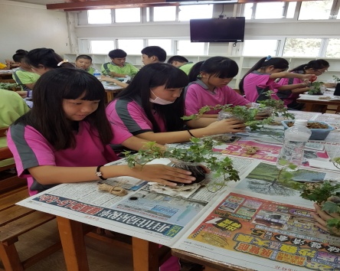 | 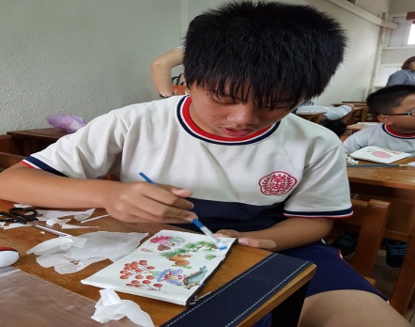 | 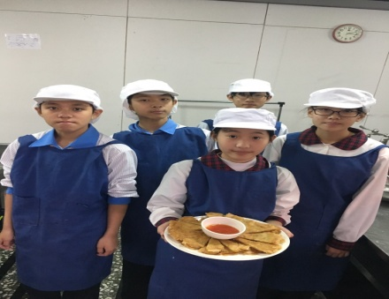
105年9月21日  後龍國中職業試探  地點：育民工家 | 105年10月21日  南湖國中職業試探  地點：育民工家 | 105年12月16日  明仁國中職業試探  地點：育民工家
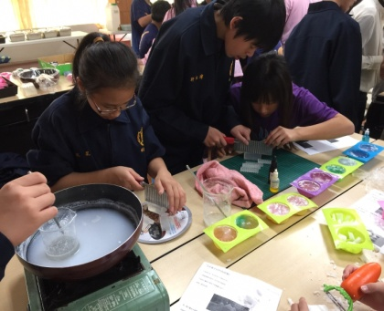 | 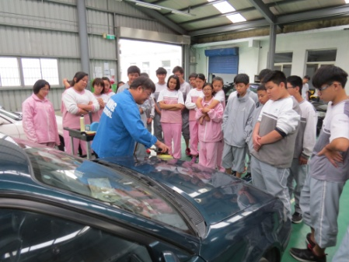 | 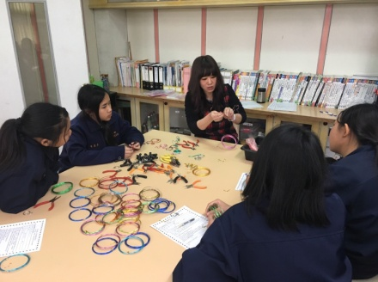
105年11月04日  三義國中職業試探  地點：育民工家 | 105年12月07日  卓蘭國中職業試探  地點：育民工家 | 106年03月01日  三義國中職業試探  地點：育民工家
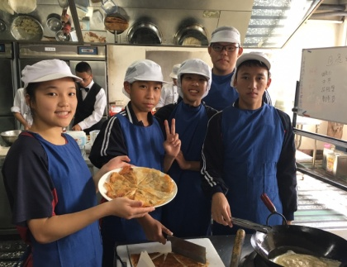 | 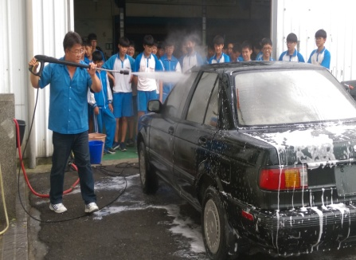 | 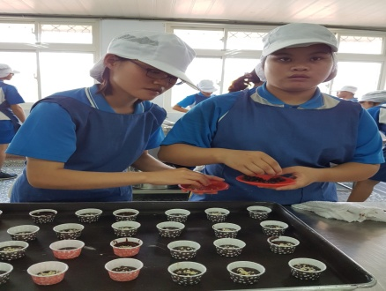
106年03月29日  福興武術國中職業試探  地點：育民工家 | 106年05月22日  通霄國中職業試探  地點：育民工家 | 106年05月23日  烏眉國中職業試探  地點：育民工家

(四)檢討與建議
1.對本項子計畫執行成效之檢討與建議。
各國中校內活動頗多且帶學生校外團體活動產生帶隊老師、協調課務等問題產生，以致國中辦理之學生生涯職業試探體驗活動時，大多希望在一所技職學校即能完成2至3種以上職群的體驗，如此會增加高職端開設之職群班，相對增加了課堂數、師資、材料等費用，本校亦全力配合辦理，及自籌款之編列運用。惟每學年之計畫從第一次審查至核定板，除核定期程在9月份(執行期)，經費也刪減近5成，計畫也需配合修訂，影響執行學校數及規劃之內容。
建議:
課程探索計畫既為必辦項目，建議盡量維持原申請計畫及經費，以期達到計畫之推動及效益，亦利於國中生涯發展探索活動效益。

2.本項子計畫對提升社區教育資源之檢討與建議。
無

